Схема

безопасного маршрута движения на участке дорог,

|  |  |
| --- | --- |
| **Схема безопасного маршрута движения на участке дорог,**  **прилегающих МАОУ «Гимназия №4»** | |
|  | **Опасные участки** |
|  | **Движение транспортных средств** |
|  | **Движение по тротуару** |
|  | **Движение по дворовой зоне** |
|  | **Ограждение** |
|  | **Парковочные места** |
|  | **Движение детей от остановки маршрутных транспортных средств** |

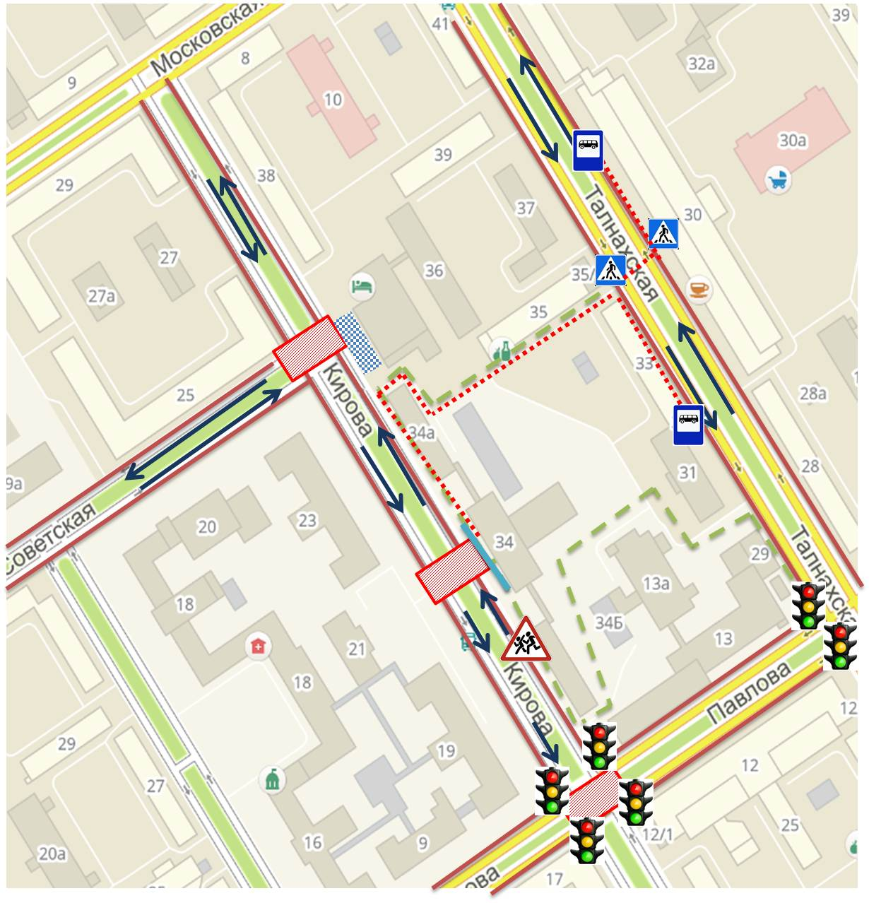прилегающих МАОУ «Гимназия №4»